Заседание рабочей группы при районном совете главы Управы Пресненского района
25.03.2025
Состоялось заседание рабочей группы при районном совете главы Управы Пресненского района по вопросам ЖКХ и благоустройства в составе Малышевой Елены, Таряниковой Юлии и Ленской Олеси под председательством Поповой Аллы, на котором встретились со старшими по домам и активными жителями района.

На встрече обсудили актуальные вопросы, связанные с улучшением качества жизни в нашем районе: текущие проблемы жилого фонда, благоустройство дворов и общественных пространств.

Особое внимание было уделено вопросам озеленения. Жители выразили желание видеть больше зелёных насаждений в своих дворах, а также подчеркнули важность ухода за уже растущими деревьями и кустарниками.

Жители также выразили свои предложения и задали вопросы, чтобы вместе найти оптимальные решения.

За подробной информацией можно обратиться к общественному советнику вашего дома!

#ОбщественныеСоветникиПресни #ЦентрЭтоТы #ОбщественныеСоветникиЦАО

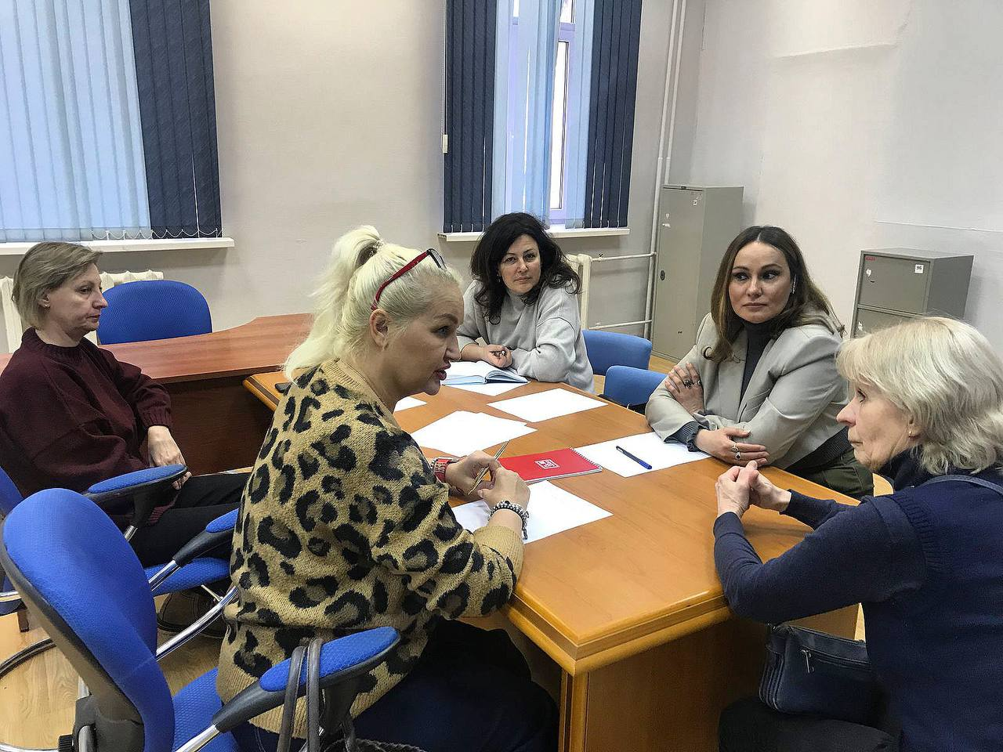

Адрес страницы: http://presnya.mos.ru/public-advisors/rabota-obshchestvennykh-sovetnikov/detail/12874513.html
Управа Пресненского района города Москвы

